MOSQUITO Open Beta 3D 打印指南

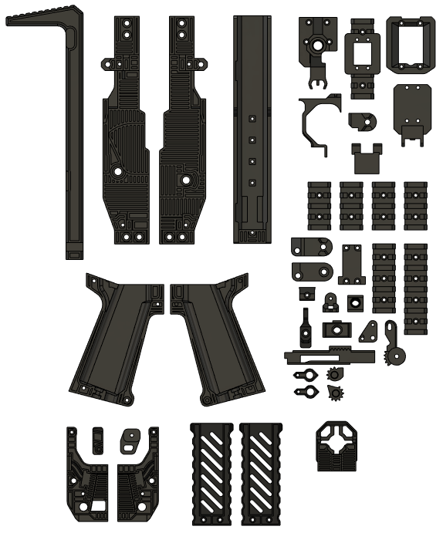

由HYBRID AIRSOFT提供

內容
一、簡介 3
1.1 元器件清單 3
1.2 使 PrusaSlicer 適應您的打印機 4
1.3 文件命名約定 5
1.4 推薦材料 5
2. 前提設置 6
2.1 推薦的噴嘴尺寸 6
2.2 推薦層高 6
2.3 推薦打印速度 6
2.4 設置正確的周邊線寬 7
3. 準備構建表面 9
3.1 如何在平坦的構建表面上打印 9
3.2 如何在有紋理的構建表面上打印 9
4. 打印程序 12
4.1 提交前測試！ 12
4.2 使用 0.6mm 噴嘴的平面構建表面程序 12
4.3 使用 0.4mm 噴嘴的紋理構建表面程序 13
4.4 使用 0.6mm 噴嘴的平面和紋理構建表面程序 13
4.5 需要支持的部分 14
4.6 其他提示和技巧 19
4.6.2 去除前 20 名的空白
4.6.3 接縫 23
4.6.4 可變層高 25
5. 我的切片器設置 27
5.1 0.4mm噴嘴用 28
5.2 適用於 0.6mm 噴嘴 33

一、簡介

MOSQUITO 專為 FDM 3D 打印而設計和優化，其中每一層都是從下到上依次鋪設的。這不是一個容易打印的模型，但已經製作了很長的長度以使其打印盡可能簡單和無支撐。有些部分仍然需要支持，但會有說明來幫助完成該過程。

這些說明和設置基於使用 PrusaSlicer。為什麼？它免費、流行且易於使用。如果您使用其他切片器，如 Cura、Simplify3D 等，您應該能夠毫不費力地複制這些設置。請記住在您自己的打印機上進行基本校準，因為人們遇到的大多數問題都來自不正確的設置或遺漏某些東西。

有兩種文件類型：STEP 和 STL。如果您要 3D 打印套件，請使用 STL 文件夾。 STEP 文件用於 3D 建模，通常不能用於 3D 打印的切片機。

1.1 元器件清單

以下是完成 MOSQUITO 套件所需的組件列表。不同組件的數量已保持在最低限度以減少挫敗感。列表中的所有組件，除了最後三個，都可以在 Accu 等常見的在線組件商店中輕鬆找到。

對於 5x35mm 的 U 形夾銷，可以在 Boneham 上找到。或者，您可以選擇使用定位銷代替，但它們的頭部不會阻止銷的移動。或者，您甚至可以使用大約 38-40 毫米長的 M5 螺釘，並使用螺母將其鎖定在另一側。引腳的大小和類型將來可能會根據可用性發生變化。

對於彈簧，它們可以在 Flexosprings 上找到。關於備用彈簧，當彈簧越過它時，內徑必須大於銷的外徑 (5mm)，外徑可能高達 16mm。對於磁槽彈簧，內徑不得小於8mm，外徑不得超過11mm。您需要小心這個彈簧的強度，因為壓縮率過高會使更換彈匣成為一場噩夢。

團體 | 1個 | 2個 | 3個 | 4個 | 5個 | 全部的
M3x6 帽 (DIN 912) | 6個 | 4個 |  |  |  | 10
M3x12 帽 (DIN 912) | 3個 | 3個 | 4個 |  |  | 10
M3x20 帽（DIN 912） | 10 |  |  | 4個 | 4個 | 18
M3x30 蓋帽 (DIN 912) |  | 2個 | 3個 |  |  | 5個
M3x40 帽（DIN 912） |  |  |  |  | 2個 | 2個
M4x8 帽/低帽 (DIN 7984) |  |  |  | 1個 |  | 1個
M3 薄方螺母 (DIN 562) | 19 | 9 | 6個 | 4個 | 6個 | 44
M3x5 錐形磨頭 (DIN 914) |  | 4個 |  |  |  | 4個
M3x12 杯形磨頭 (DIN 916) |  | 2個 |  |  |  | 2個
M3x20 杯形磨頭 (DIN 916) |  |  |  |  | 1個 | 1個
M4x5 埋頭孔 (ISO 10642) |  | 1個 |  |  |  | 1個
5x35mm U 形銷 (DIN 1444B) | 1個 | 4個 | 1個 |  | 2個 | 8個
庫存彈簧¹ |  |  |  |  | 1個 | 1個
馬格威爾彈簧² |  |  | 1個 |  |  | 1個
全部的 | 39 | 29 | 15 | 9 | 16 | 108

1.備用彈簧的尺寸約為 7.3mm OD、5.5mm ID、10mm 長度、9N/mm 比率。
2.磁槽彈簧的尺寸約為 10.4mm OD、8.8mm ID、13mm 長度、2 N/mm 比率。

1.2 使 PrusaSlicer 適應您的打印機

默認情況下，PrusaSlicer 具有適用於許多不同打印機的配置文件。包括來自 Creality、Lulzbot、Anycubic 等的流行機器。如果您的打印機未在配置嚮導中列出，您將需要在其上創建自己的自定義設置。
與其在本指南中重複基本信息並佔用寶貴的空間，不如這是一個關於設置 PrusaSlicer 以與任何打印機一起工作的精彩視頻。選擇機器預設或製作您自己的自定義預設後，您可以轉到指南的最底部（第 5.2 節）並複制我的打印設置以開始使用。

1.3 文件命名約定
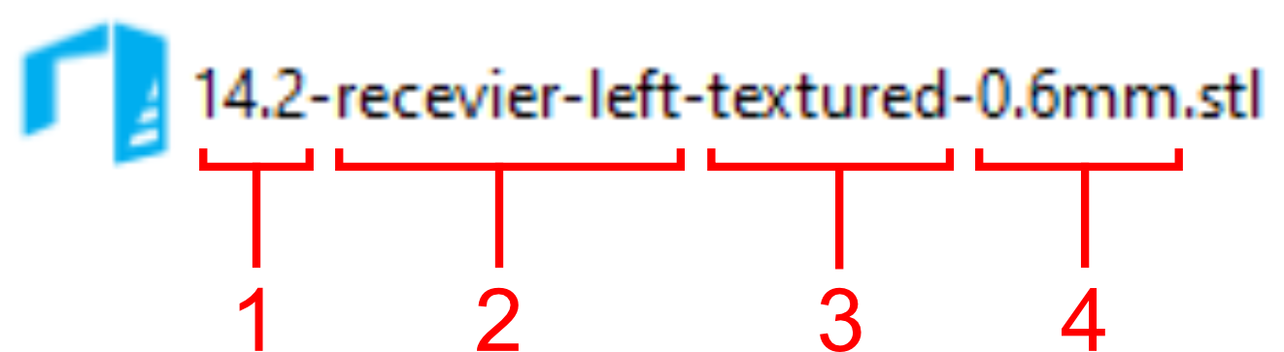

- 零件號 - 十進制數表示零件的變體
- 部件名稱 - “左”和“右”部件的方向就好像你拿著槍在射擊位置一樣
- 適用的印刷表面 - 紋理或平面（PEI、玻璃等）
- 其適用的噴嘴尺寸 - 如果文件名中未包含，則假定它適用於 0.4mm 噴嘴

1.4 推薦材料

- PLA+ - eSUN易生PLA+、Polymaker Polymax PLA等
- 防抱死制動系統
- 尼龍

不推薦使用普通 PLA，因為它很脆——你可能會在遊戲進行到一半時折斷它。我發現 PLA+ 是強度和易於打印（以及成本）的最佳平衡點。

如果您在有紋理的表面上打印，強烈建議使用黑色燈絲，因為根據我的測試，大多數燈絲在一定程度上是半透明的。即使是有紋理的表面，層線也很明顯，材料更亮。

2.前提設置

這些是您在執行任何其他操作之前應該應用的一些設置和硬件。 MOSQUITO 是圍繞使用某些部件、設置和程序而設計的。因此，如果您使用其他公司和用戶製作的默認或預製配置文件，您可能會遇到一些問題。

如果您真的不介意這些解釋（如他們所說的 tl;dr），您只需複制指南底部的我的切片器設置（第 5.2 節）即可。請記住，我使用的是具有直接驅動擠出機的 Prusa MK3S。您可能需要為自己的打印機設置更改一些設置。

2.1 推薦的噴嘴尺寸

- 0.4mm - 可用於所有零件
- 0.6mm - 零件名稱中帶有噴嘴尺寸的某些零件可選

對於具有 0.4 毫米和 0.6 毫米選項的零件，如果您只想打印、工作和看起來不錯，請選擇 0.4 毫米。 0.6 毫米的噴嘴更難使用，因此需要更精細調整的打印機，但會產生更快的打印時間（打印時間縮短一半左右）和更堅固的部件。如果零件名稱中沒有噴嘴尺寸，則假設它是用於 0.4mm 噴嘴。

2.2 推薦層高

- 0.3mm 帶 0.4mm 噴嘴
- 0.6mm 噴嘴為 0.45mm。

0.3 毫米是細節和打印速度之間的良好平衡。但是，您可能決定對某些小零件（例如零件 36 和 37）使用 0.2 毫米的層高，其中更精細的層高將為毛坯鎖定機制創建更平滑的過渡。

2.3 推薦打印速度

- 外部/小周長為 20 毫米/秒或更低
- 其他一切最大 40mm/s

在 MOSQUITO 項目的過程中，這些推薦的打印速度是大量實驗的結果，目的是在打印時間、質量和可靠性之間取得最佳平衡。

2.4 設置正確的周邊線寬

- 0.4 毫米噴嘴為 0.6 毫米
- 0.6mm 噴嘴為 0.9mm。

設置正確的周邊線寬非常重要，這樣兩半零件的頂面就可以盡可能無縫地接合在一起。這是由於隨著時間的推移從開發 MOSQUITO 中巧妙誕生的建模技術：
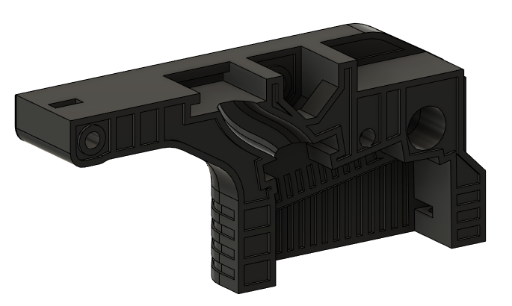

通常在頂面，你會有一個之字形圖案，它會聚成一點並導致它......好吧，不是平坦的。這可以使用熨燙技術進行補救，在該技術中，熱的打印機噴嘴經過頂面以將其弄平。但是，在我的測試中，即使熨燙也無法可靠地打造出完美的平面。事實上，如果聚成一團特別糟糕，情況可能會變得更糟，因為現在它只是在糞便上亂扔垃圾。

我注意到邊緣的圍牆幾乎是完全平坦的。所以，我靈機一動，決定嘗試在模型中間模擬周邊壁厚，你看，它成功了！因此，要在頂部獲得平坦的表面，使兩半可以很好地嚙合在一起，您需要設置正確的壁厚倍數，以便線條適合它，而無需進行任何額外的填充或之字形圖案。

這種技術導致部分在切片器中看起來像這樣：

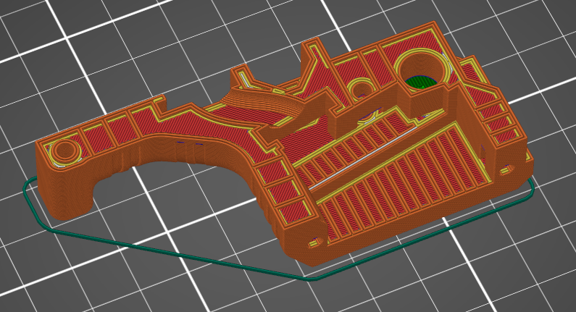

3.準備構建表面

根據您擁有的構建表面，程序會有所不同。 MOSQUITO 適用於兩個主要構建表面：

- 平坦的構建表面 - PEI、玻璃等
- 紋理構建表面 - 粉末塗層、緞面等

為了便於打印，平面和 0.4mm 噴嘴的使用盡可能做到即發即棄。您將能夠將任何零件組合放在構建表面上並毫不費力地打印出來。

然而，該套件的目的是通過在有紋理的床上打印來使側面有紋理，但該過程更加困難並且需要更精細調整的打印機（主要是水平床）才能成功。除了平坦的構建表面外，您還需要有紋理的床/床單（一些打印機有可移動的床單，如 Prusa MK3S），並按照有關如何設置噴嘴高度以及可以在構建表面上放置哪些部件組合的進一步說明進行操作.

3.1 如何在平坦的構建表面上打印

真的沒什麼。如果有多個選項，請確保使用零件的“平面”版本。另外，必須先打印內件。這在切片器中通常是默認的，所以不要太擔心它。原因是平面和紋理版本的公差不同；紋理版本中的針孔比平面版本中的針孔更緊。

和往常一樣，確保您的打印機床盡可能水平，這樣您就可以避免打印偽像，例如角落捲曲。

3.2 如何在有紋理的構建表面上打印

要獲得完美的紋理表面，最重要的是讓打印機床盡可能水平。或者更確切地說，讓您的打印機噴嘴在所有點上都與打印機床保持一致的 z 高度。要創建外觀統一的表面，您需要盡可能多地且一致地壓扁第一層。這意味著打印機噴嘴處於令人不舒服的低 z 軸高度。否則，您會看到層線，這些線會破壞紋理表面的連續性。使用平面模型，您可以擺脫一些床位變化。使用帶紋理的版本，你幾乎不能（除非你對不連續的表面很好）。

在某些打印機上，您可以使用下方的彈簧和旋鈕調節床位。在其他打印機上，如 Prusa MK3S，床是用螺栓固定到位的，需要社區模組來調整它的水平度。一定要對你自己的打印機進行研究，看看你能做些什麼來調平床。如果您無法調整它，請嘗試僅在您知道床水平的區域打印。如果沒有可用的，請改用平面版本（或者可能請別人幫忙）。

第一層設置：

- 對於 0.4mm 噴嘴，將第一層高度設置為 0.1mm。
- 對於 0.6mm，將其設置為 0.15mm。

這相當於噴嘴直徑的 25%（將噴嘴直徑乘以 0.25）。

接下來，將噴嘴高度（或 live z）設置得低得讓人不舒服，但不要接觸打印床。第一層的頂部應該有點糊狀，但不會發癢/斑駁。使用第 7 組測試文件進行測試打印並繼續測試，直到底部的圖層線消失或在強閃電下幾乎看不見。如果您發現線條不一致並且有點斷裂，則可能意味著噴嘴太低。

結果應如下所示（您可能需要放大一點）：

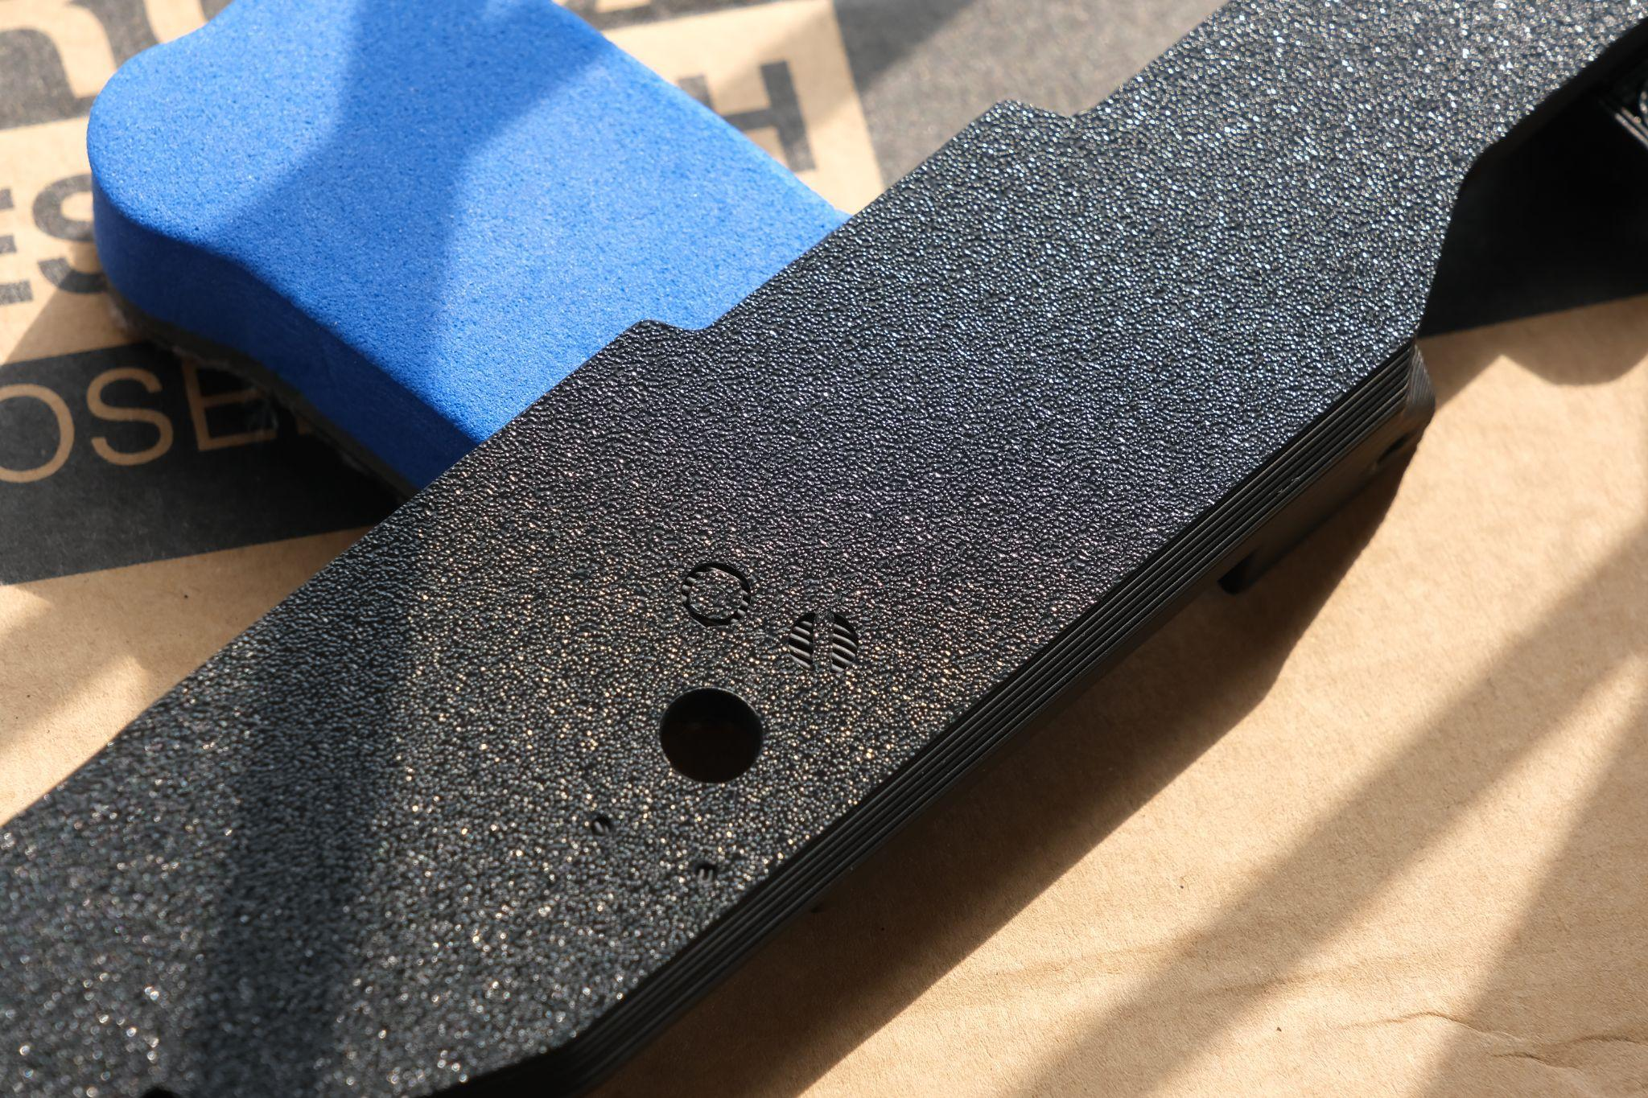
如果您使用的是 Prusa MK3S 並且同時擁有 PEI 和紋理板，在 PEI 板上設置您理想的 live z 後，紋理闆對應的 live z 比 PEI live z 低 0.370mm。例如，如果您的 PEI live z 為 -1.000mm，那麼您的紋理 live z 為 -1.370mm。

同樣重要的是，首先要打印帶紋理的部件外部，因為它們的設計和公差考慮到了這一點。默認情況下，在切片器中，您首先打印內部，然後打印外部周邊。然而，由於內部填充稍微展開並隨後推出外部周邊，因此與 CAD 模型中的實際情況相比，這通常會將 x 和 y 軸上的印刷品擴大約 0.2-0.4 毫米。這對孔尺寸有不利影響，因為膨脹會使它們非常不可預測地不均勻，這對於被推過的精確銷來說是非常不希望的。

相比之下，當您首先打印外部時，您首先奠定了外殼的基礎，從而在將尺寸與 CAD 模型進行比較時提高了整體外部準確性和一致性。這通常會導致$±$0.1 毫米，並且在涉及到用於推通銷的精確孔時更可取。

要首先打開打印外部周邊，請導航至左上角：打印設置 > 圖層和周邊 > 高級

在高級部分，您應該先看到“External perimeters”。檢查那個框：

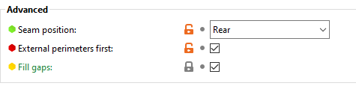

回顧一下（考慮注意力跨度）：

- 將第一層高度設置為噴嘴直徑的 25%
- 降低噴嘴高度，使底部的層線在測試打印時消失
- 先打印外部

4. 打印程序

如果您只有一台 3D 打印機，假設使用 2-3 個周邊和 25% 的填充物，打印 MOSQUITO 大約需要兩天時間。

要開始在構建表面上組合零件，只需將 3D 文件拖放到切片器中即可。不要擔心找到打印的最佳方向，因為這已經事先煞費苦心地完成了。

4.1 提交前測試！

在文件組中，您會看到一個名為“6.測試”。在那個文件夾中是從主要部件上切下來的小測試件，它們在那裡供您在打印整個部件之前獲得正確的支撐、針孔尺寸和紋理表面。

初學者或專業人士，我強烈建議首先進行測試，因為管理此套件的方法和程序非常不正統。

4.2 使用 0.6mm 噴嘴的平面構建表面程序

如果您在平坦的構建表面上打印，這是最簡單的方法，因為您可以將任何部件組合添加到切片機，只要它們適合即可。但是，在你有任何想法之前：是的，可以做這樣的事情（使用 0.4mm 噴嘴連續打印 22 小時）：

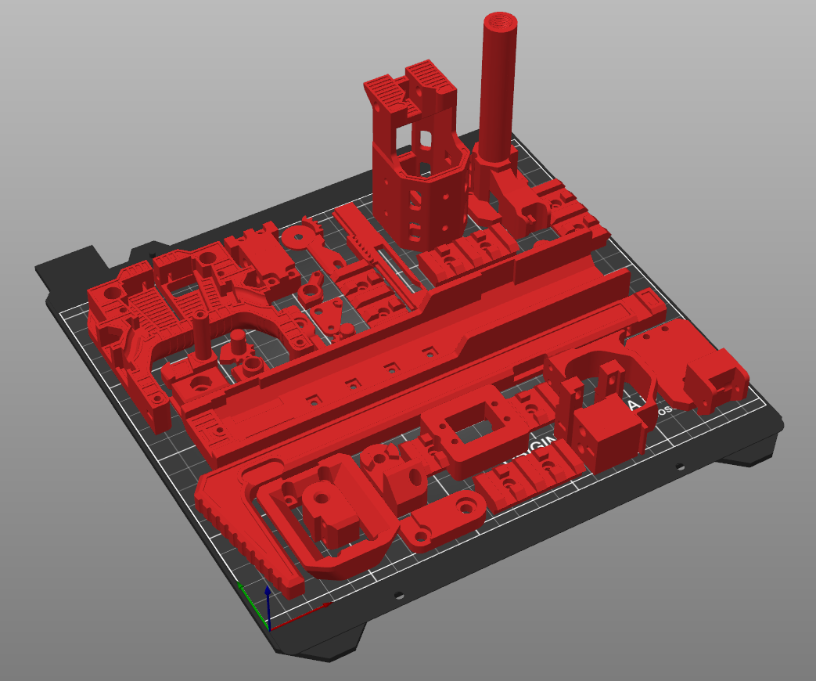
我推薦它嗎？並不真地。原因是每個部件的第一層都會懸空很長時間，以至於你冒著翹曲的風險。最好將其分成 3-5 小時的片段。

請記住選擇具有多種變體的零件的“平面”版本。

4.3 使用 0.4mm 噴嘴的紋理構建表面程序

該過程與平面構建表面過程基本相同，您可以在其中將任何零件組合拍打到構建表面上。除了，現在有一堆紋理部件應該打印在紋理紙上。這些部分是：

- 第 6 部分
- 第 7 部分
- 第 10 部分
- 第 14 部分
- 第 15 部分
- 第 23 部分
- 第 24 部分
- 第 27 部分
- 第 28 部分
- 第 30 部分
- 第 31 部分
- 第 38 部分

您可以將這些部件的任意組合扔到帶紋理的構建表面上，只要它們合適即可。

4.4 使用 0.6mm 噴嘴的平面和紋理構建表面程序

一些部件設計為使用 0.6 毫米噴嘴，可實現更快的打印時間並產生更堅固的部件。它們很常見並且很容易找到。如果您嘗試，請確保找到與您的打印機擠出機兼容的打印機。

由於流速較高，微調和獲得高質量結果更加棘手。因此，在提交整個部件之前先測試打印非常重要。為了快速開始，請複制我在底部（第 5.2 節）的設置，以獲得 0.6 毫米噴嘴。

對於平坦的構建表面，這些部分是：

- 第 10.3 部分
- 第 14.3 部分
- 第 15.3 部分
- 第 30.3 部分
- 第 31.3 部分
- 第 38.3 部分

對於帶紋理的構建表面，這些部分是：

- 第 10.2 部分
- 第 14.2 部分
- 第 15.2 部分
- 第 30.2 部分
- 第 31.2 部分
- 第 38.2 部分

切記不要在同一構建表面上混用 0.4 毫米噴嘴的零件，同時使用 0.6 毫米噴嘴。

4.5 需要支持的部分

除本節中正確定義的部件外，請勿向部件添加支撐。大多數零件的設計方式都允許燈絲爬升，而無需任何額外的支撐結構，甚至不需要一些巧妙建模的螺絲孔：

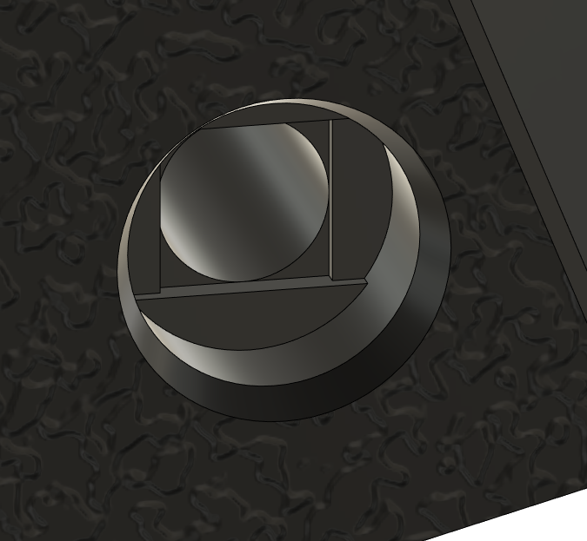

雖然大多數零件根本不需要支撐，但有些零件在某些地方仍然需要它們，因為它們具有尚未克服的棘手幾何形狀。
這些部分是：

- 第 14 和 15 部分，磁槽的針孔
- 第 23 和 24 部分，存放彈匣的區域

如果您不確定要使用什麼支持設置，請向下滾動到底部（第 5.2 節）並複制我的支持設置以適用於您正在使用的任何噴嘴尺寸。

首先，選擇“僅支持執法者”。為此，請確保您處於專家模式（右上角），並且在右側有一個下拉菜單，顯示您需要哪種支持的選項：

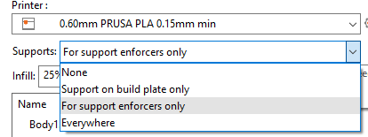

從那裡，選擇“僅限支持執法者”。這意味著它只會支持你想要的地方。以及如何做到這一點？好吧，PrusaSlicer 中有一個方便的工具，可讓您繪製要支持的區域。它是左側菜單底部的第二個：

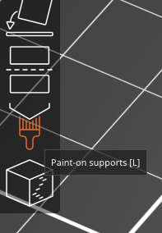

會有提示彈出。按照這些在您想要的區域應用支持。
對於第 14 和 15 部分，您需要繪製 magwell 銷的區域：

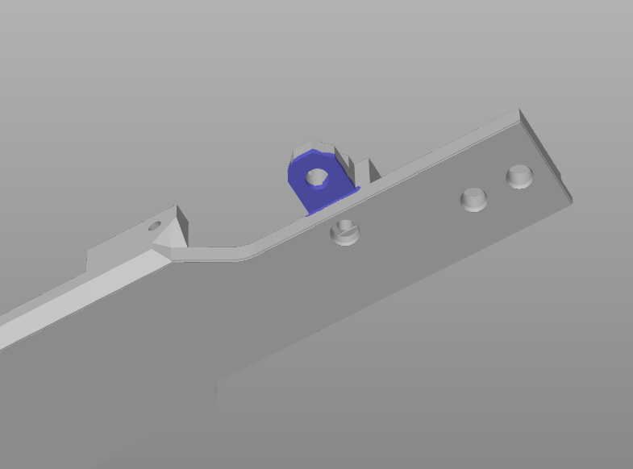

通過在 PrusaSlicer 中按 2，您可以將視圖更改為零件的底部，這將使繪畫更容易。

一旦支持這些區域，切片時它應該看起來像這樣：

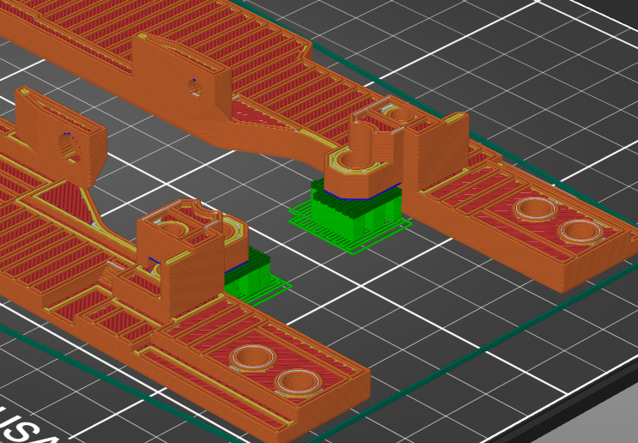

對於第 23 和 24 部分，突出顯示的是彈匣捕獲經過的區域：

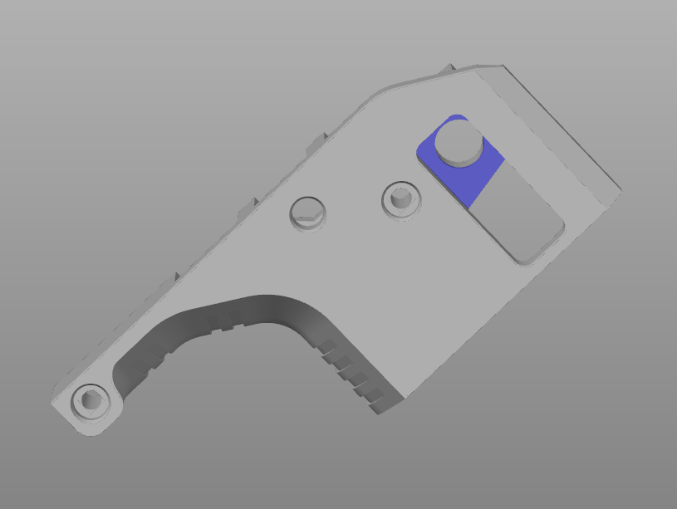
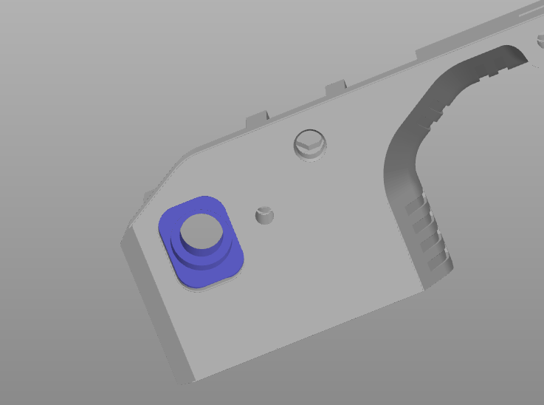

對於第 24 部分（上圖），支撐可能難以移除，因為它在兩個層面上。最簡單的方法是用螺絲刀或內六角扳手戳穿另一端。確保不要使零件和支撐界面之間的接觸距離太近，否則您可能會在移除它時遇到很多困難。 0.2mm 的接觸差就足夠了。

對於第 1 部分，桶，雖然它不需要支撐，但您可能會遇到一些下垂的琴弦：

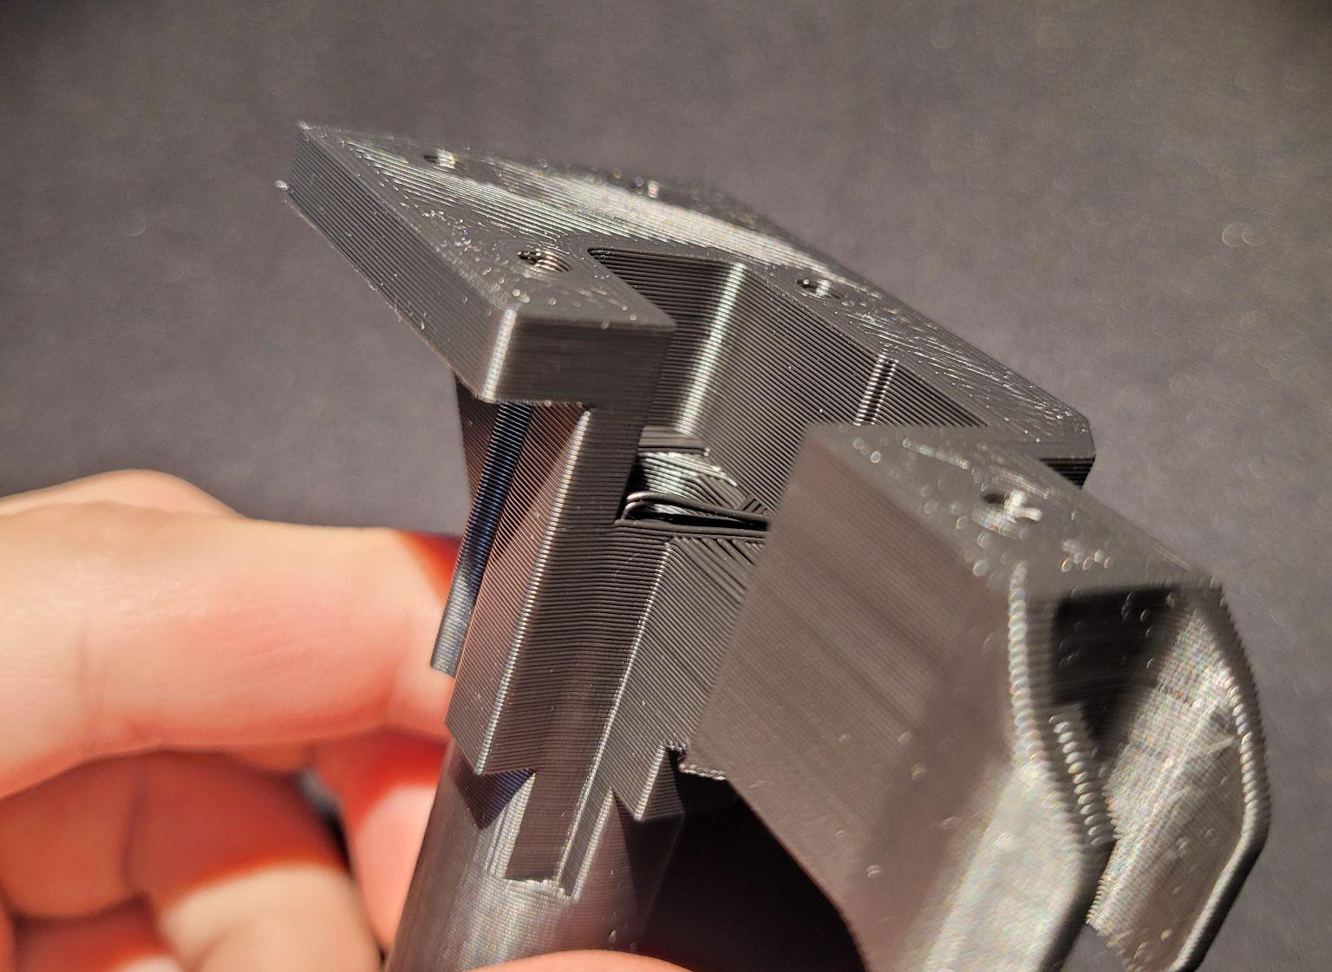

這對應於 3D 模型上突出顯示的藍色條帶：

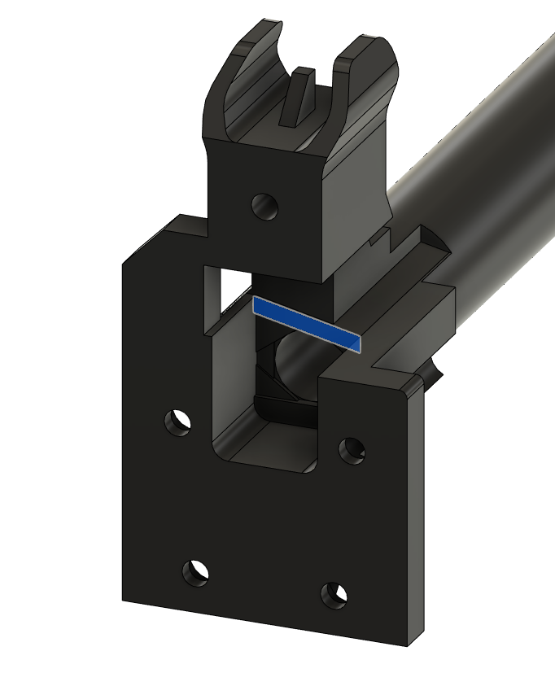

雖然迄今為止已盡最大努力使其無支撐，但它還不完美。藍色條是必要的長橋，可能無法完美完成並下垂。它充當其餘無支撐結構的基礎。如果它們干擾了 hop-up 裝置，您可能需要剪掉琴弦。

4.6 其他提示和技巧

4.6.1 熨燙

如果您希望改善某些部件的頂面外觀，您可以通過打開熨燙設置來熨燙頂面。為此，請導航至：打印設置 > 填充 > 熨燙

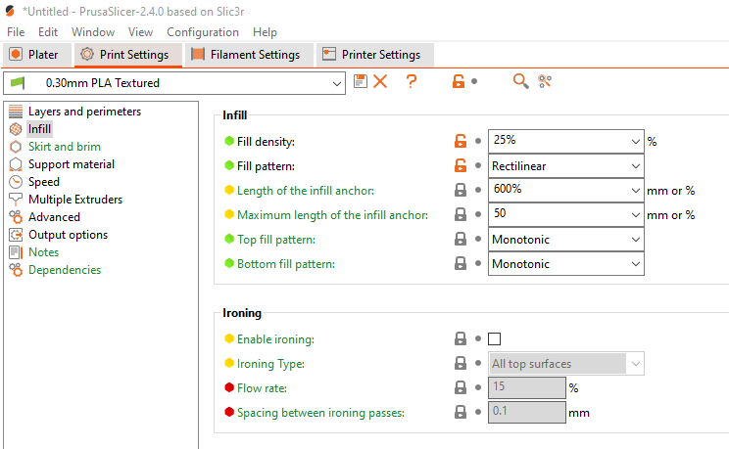

選中“啟用熨燙”，您將看到幾個選項。上圖中的默認設置應該完全沒問題。在“速度”部分，將熨燙速度設置為 20 毫米/秒左右或更慢以獲得最佳效果。

請勿在頂面上使用圍牆建模技術熨燙表面。這些部件設計得盡可能平整，其頂部表面來自正常印刷和熨燙會增加不必要的體積，從而達不到目的。避免熨燙的部分是：

- 第 6 部分
- 第 7 部分
- 第 10 部分
- 第 14.2 部分
- 第 15.2 部分
- 第 23 部分
- 第 24 部分
- 第 30 部分
- 第 31 部分
- 第 38 部分
其餘的都可以熨燙，結果應該是這樣的：

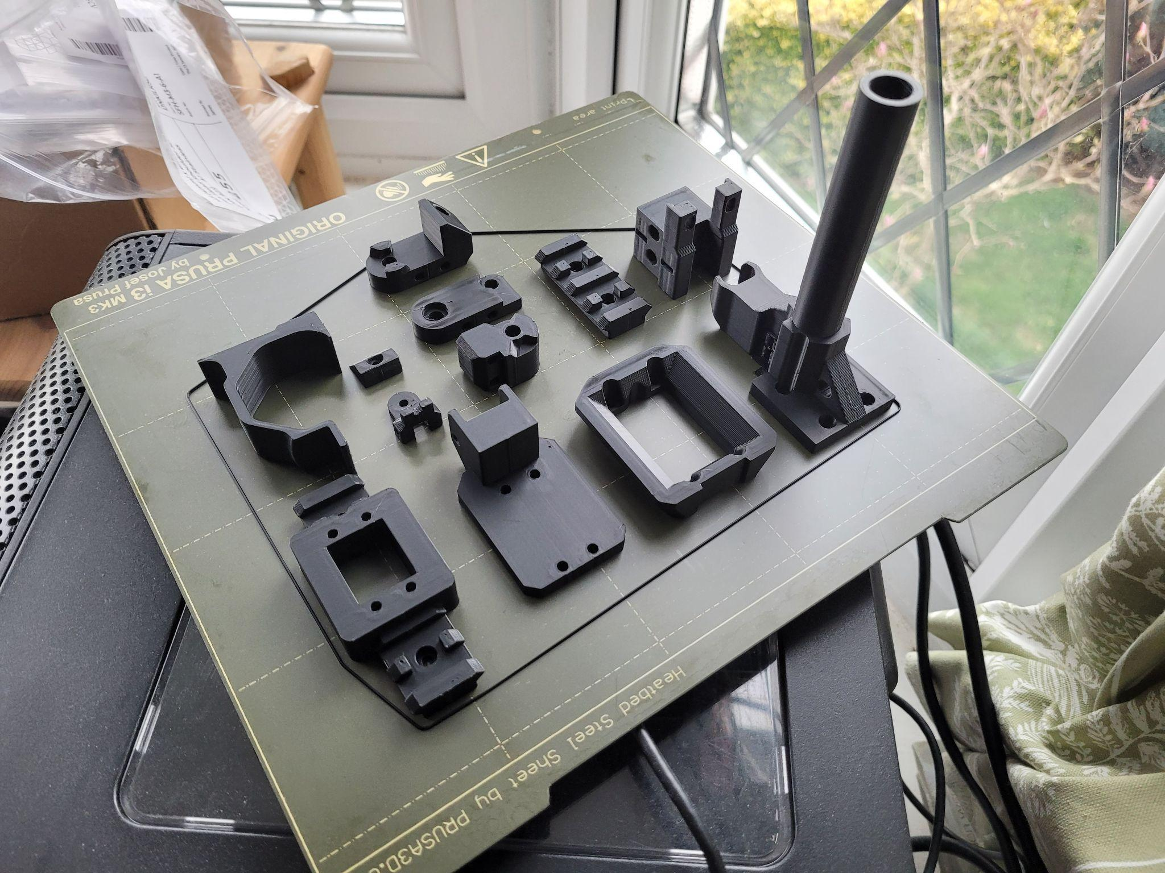

有些長絲比其他長絲熨燙效果更好，尤其是那些粘性較低的長絲。

4.6.2 移除頂部的間隙填充

在 PrusaSlicer 中切片零件時，您可能會注意到某些零件的頂部有不需要的間隙填充，如白色條紋或點所示。例如，請注意外部邊界之間的這些白點：

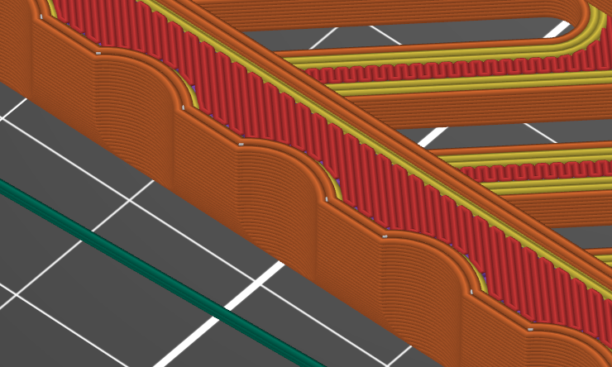
這些不是什麼大問題，但對於像電池手柄這樣兩半嚙合在一起的部件，這可能會導致它們之間出現間隙。刪除它們的一種解決方案是關閉切片器中的間隙填充。這可以通過導航到打印設置 > 圖層和周長 > 高級來完成

取消選中間隙填充，切片時它將消失。但是，這會從模型中移除所有間隙填充，包括內部填充，因此這樣做可能不切實際。

有一種方法可以只去除特定層的間隙填充。為此，右鍵單擊對象並在下拉菜單中選擇“高度範圍修改器”：

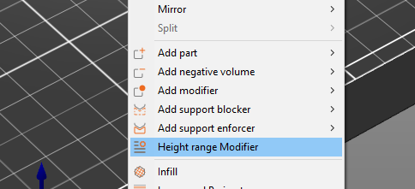

然後，在右側，單擊對像上的齒輪並導航到“層和周界”，如下所示：

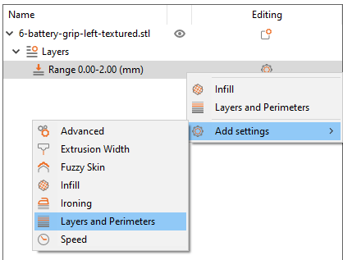

當彈出另一個菜單時，勾選“填補空白”。之後，單擊對象層次結構底部右側的“Layers and Perimeters”，取消選中底部的“Fill gaps”：

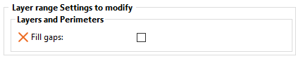

高度範圍修改器的工作方式非常簡單：您選擇兩個高度以及這兩個高度之間的任何高度，您可以從可用選項中選擇它們發生的情況。要選擇這兩個高度，請單擊右側的“範圍”，然後在底部，您將能夠輸入起始高度和停止高度：

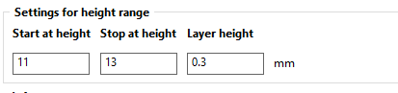

在這種情況下，對於電池手柄，11 毫米和 13 毫米的高度包圍最頂層，如圖所示：

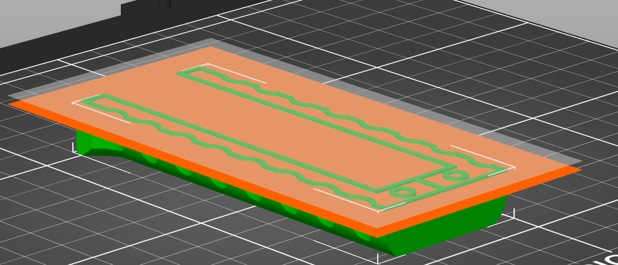

由於此高度範圍內的間隙填充現在已從上方關閉，因此切片的頂面應如下所示：

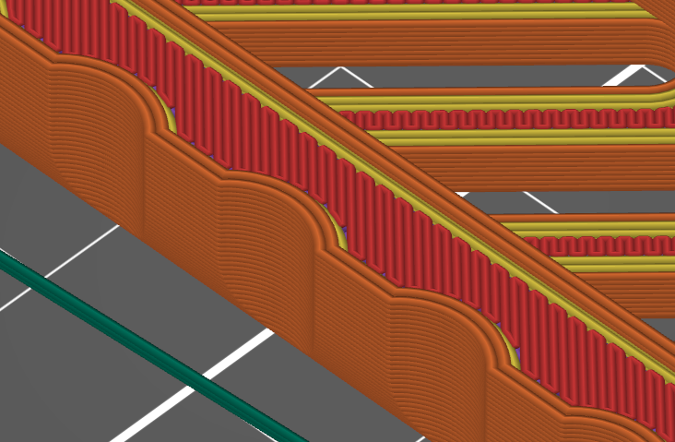

間隙填充現在已被移除。您可以使用此方法執行其他操作，例如關閉特定對象的熨燙、更改填充，甚至更改您想要的層數或周長。您可以玩和試驗許多選項。

4.6.3 接縫

接縫線是可見的垂直層過渡，可以在 3D 打印的外部看到。例如在第 1 部分，桶：

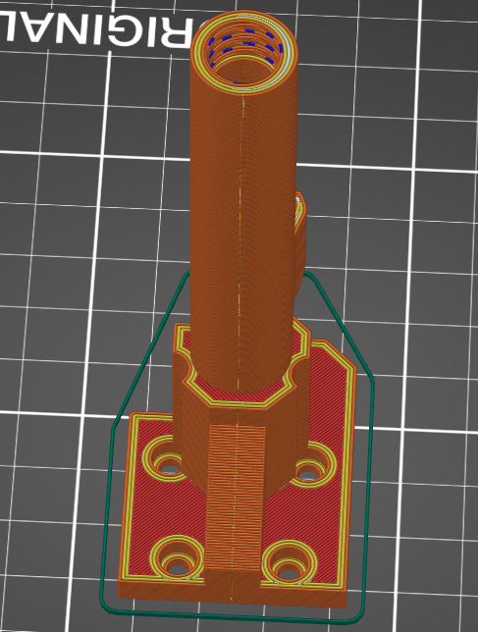
不幸的是，它們在 3D 打印中是不可避免的，但有一些方法可以管理它們。在 PrusaSlicer 中，這可以通過導航到“打印設置”>“圖層和周長”>“高級”進行調整。在高級部分，您將看到“接縫位置”。審美品質的最佳選擇是“後置”和“對齊”。 “最近”對於它是否有效有點 50/50，你應該完全避免隨機，因為它會在整個模型中產生難看的痘痘。

“對齊”是一個很好的默認設置。這主要是盡可能將垂直接縫線保持在一起，通常優先選擇角。對於大多數零件，“對齊”就可以了。然而，有時接縫的位置可能無法預測且不受歡迎。

“後”會將接縫對準構建板的背面。它會盡可能地將它對準模型中間的一個點，就像上圖中的桶一樣。默認情況下，PrusaSlicer 傾向於將接縫放在模型的角落以盡可能隱藏它們。然而，對於圓柱形，這並不容易，並且會導致混亂。因此，使用後部位置將它們整齊排列是非常有益的。使用“後”的主要好處是接縫位置的可預測性。例如，在桶上使用“對齊”會導致：

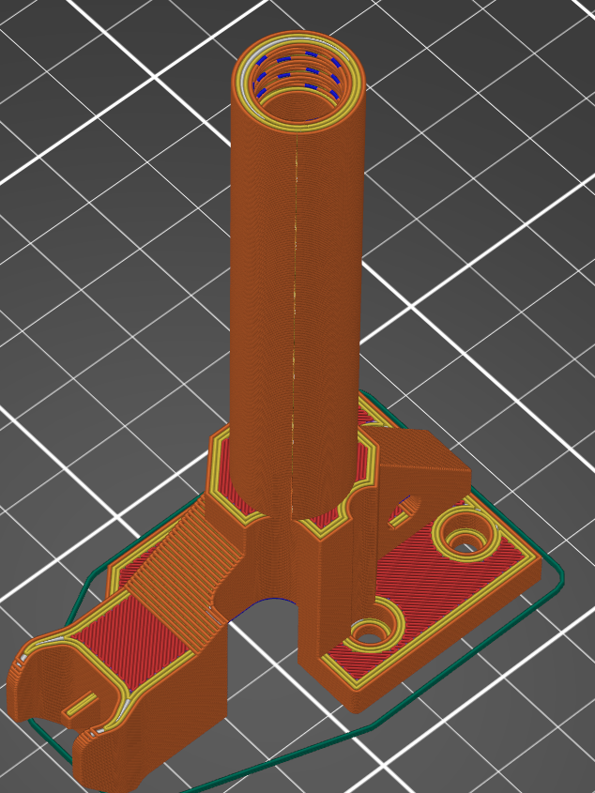

雖然接縫是直的，但它們處於不理想的位置。更可取的是使用“後”來將接縫定位在桶的底部，隱藏起來。

話雖如此，所有零件的製造和定位都充分利用了“後部”設置。因此，您無需輪流猜測。如果“rear”看起來不吸引人，那麼您可以隨時將其更改為“aligned”，而無需重新定位任何東西。

4.6.4 可變層高

對於精度要求更高的部件，您可以打印 0.2 毫米或更小的層高。或者，您可以在實際打印過程中改變特定區域的層高。為此，導航到頂部菜單欄，在右側，您將看到一個表示可變圖層高度的圖標，如下所示：
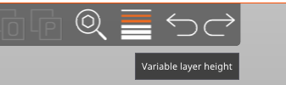

單擊它並在右側選擇需要微調的部分。所選部分將變為灰色。在編輯器的右側，您會看到一個垂直條，顯示部件的層高。如果將鼠標懸停在上面並同時觀察零件，您會看到懸停的位置對應於零件的層高。右下角有改變層高的說明。

您可能會注意到，通過左鍵單擊，它會縮小該區域的層高，但不會縮小到您想要的層高。要控制它收縮到的最小層高度，請導航至打印機設置 > 擠出機 > 層高度限制並設置所需的最小層高度，例如：

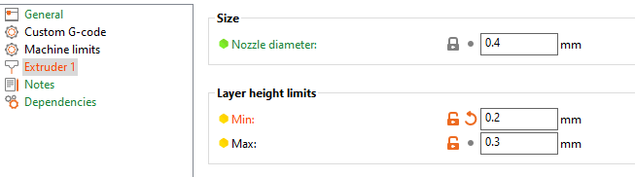

在這種情況下，我將其設置為 0.2mm。回到編輯器，這將使最小層高保持在 0.2mm。再次以槍管為例，內螺紋 0.3mm 就可以了，0.2mm 會產生更好的效果。所以只調整桶的螺紋部分，新的編輯結果將如下所示：
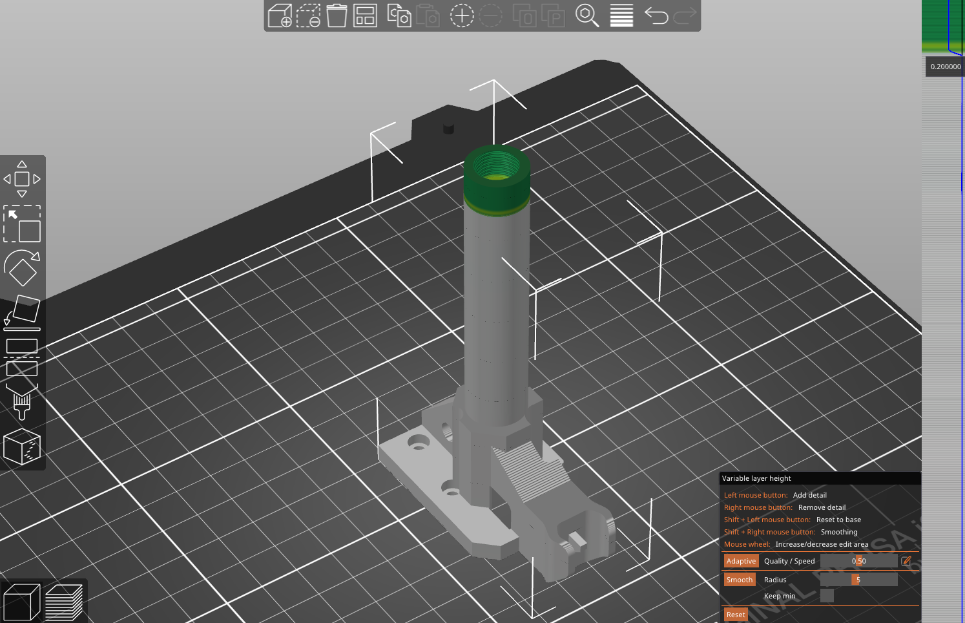

這可以用於其他零件，例如零件 36 和 37 上的槍托鎖定機構，以便在鎖定機構上實現更平滑的過渡。

5.我的切片器設置

不想閱讀解釋，只想快速復制、粘貼並開始使用？你來對地方了。確保為您的打印機找到正確的設置組合（這意味著正確閱讀標題一次）。這些是我用於大多數 3D 打印的常規設置。

重要提示：我用於平面和紋理構建表面的配置文件幾乎相同。唯一的區別是第一層高度 - 與平坦構建表面的層高度相同，或紋理構建表面噴嘴尺寸的 25%。在配置文件之間切換時一定要調整它，或者為每個構建表面製作一個單獨的配置文件。

請注意，雖然配置文件名稱中顯示為 PLA，但它們可以應用於所有推薦的材料。

此外，請務必通過轉到切片器的右上角並單擊它來啟用專家模式：

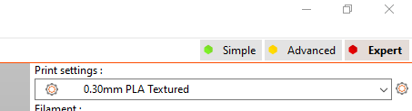

5.1 對於 0.4mm 噴嘴

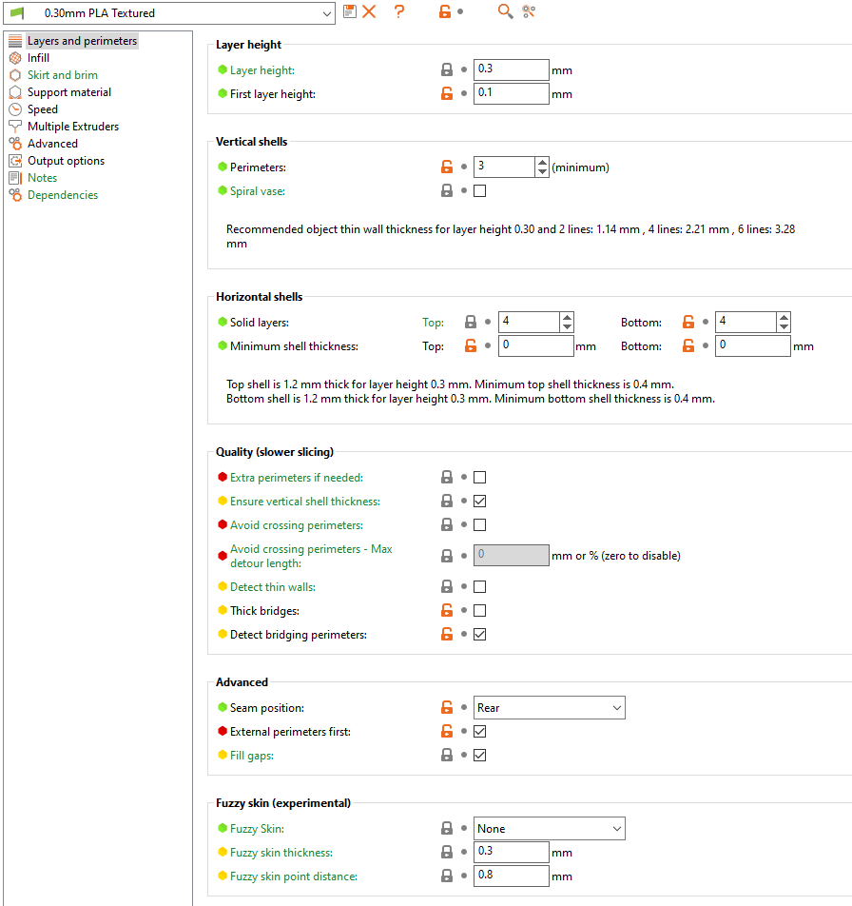
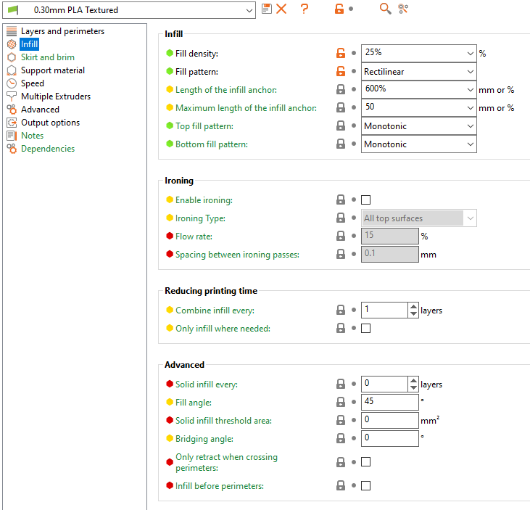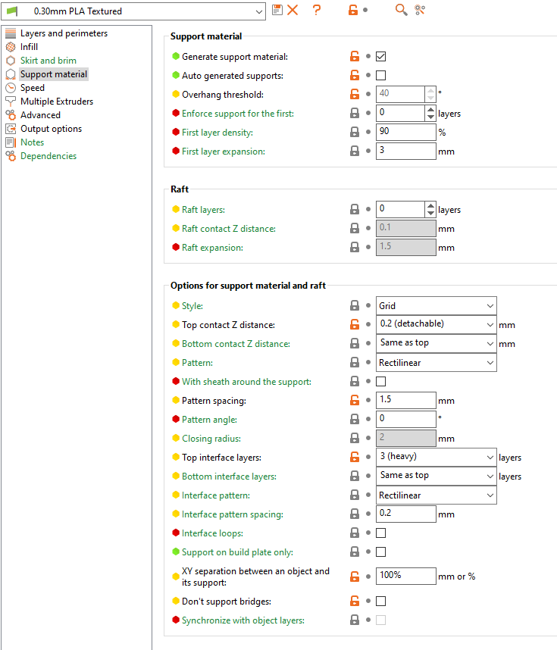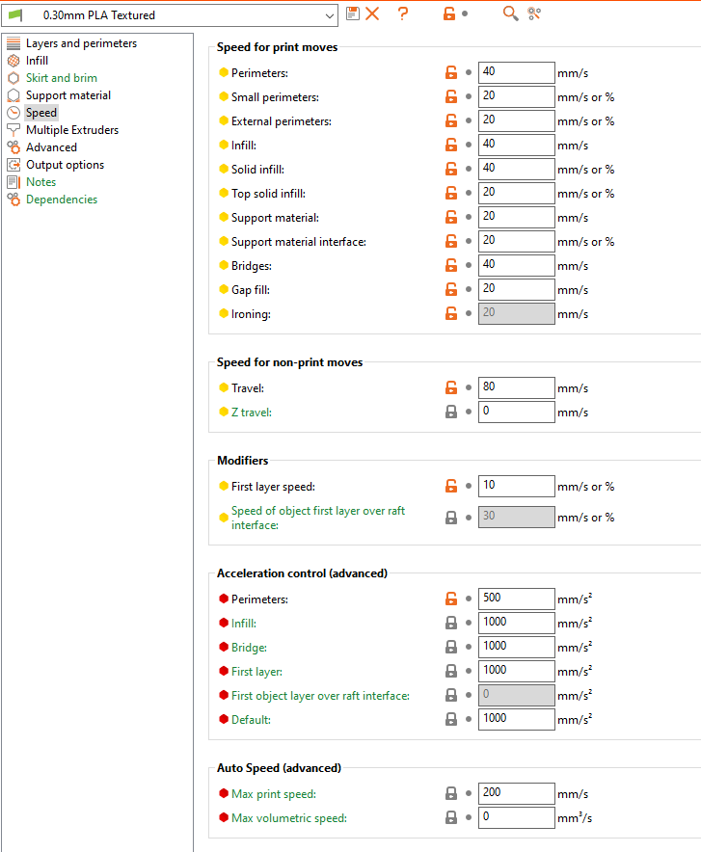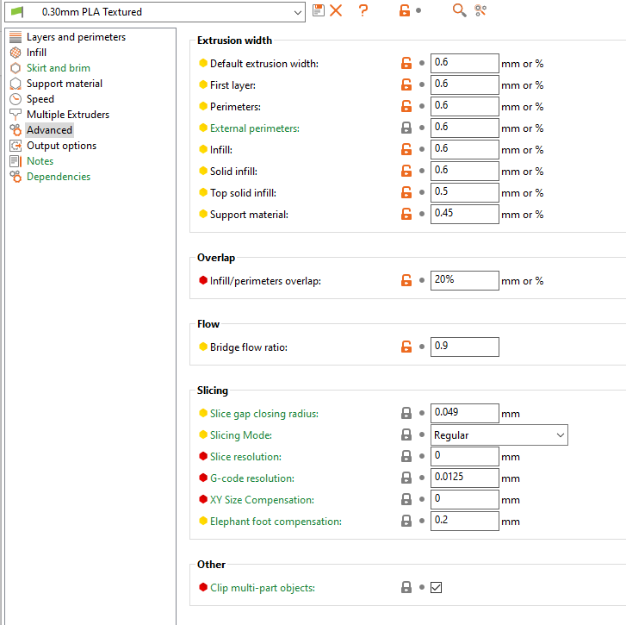

5.2 對於 0.6mm 噴嘴

